奈良県獣医師会小動物部会会員各位 平成２９年７月吉日

「第３回なんでも症例検討会！」のご案内
小動物部会会長 糠谷 アヤ
学術委員長 米地 謙介

盛夏の候、会員の皆様は暑さにも負けず、ますますご清勝のことと存じます。さて、「第３回なんでも症例検討会！」を下記の次第で開催いたしますのでご案内申し上げます。このなんでも症例検討会は、学術向上はもちろん、なによりも親睦を目的とした勉強会です。提供してくださった先生方の症例を肴に和やかな雰囲気の中で楽しく意見交換いたしましょう！多くの先生方のご参加をお待ちしております。

記

・日時： 平成２９年８月２０日（日） １５：００～１８：００

・場所： ビジネスホテル大御門ゴルフハウス会場「ローズ」（ホテル会場ではありません）
住所：奈良県大和郡山市美濃庄町23 電話：0743-53-7501
http://www.ohmikado.co.jp/access.html

・内容 症例検討～臨床現場の問題解決～

・参加費 無料

・参加申込 平成29年8月6日（日）
＊会議室の椅子を手配しなくてはなりません。必ず参加申込をして下さい。
＊＊＊＊＊＊＊＊＊＊＊＊＊＊＊＊＊＊＊＊＊＊＊＊＊＊＊＊＊＊＊＊＊＊＊＊＊＊＊＊＊＊
演題
～症例提供してくださった先生方ありがとうございます～

- 寺井寛郎先生（てらい動物病院）
乳歯の晩期残存と矯正について（学会発表形式）

- 渡邊則幸先生（グリーン動物病院）
悪性リンパ腫と急性炎症との鑑別に苦慮した口腔内腫瘤の一例（学会発表形式）

- 鈴来佑介先生（王寺動物病院）
全身への転移が認められた腎臓腎芽腫の犬の一例（学会発表形式）

- 上田憲義先生（花咲く動物病院）
フェレットの肝疾患３０症例（パワーポイントでレビュー）

□セミナー会場
・ビジネスホテル大御門ゴルフハウス会場、会議室「ローズ」
・〒639-1103 奈良県大和郡山市美濃庄町23
・電話番号
0743-53-7501
・検索ワード→「大御門」

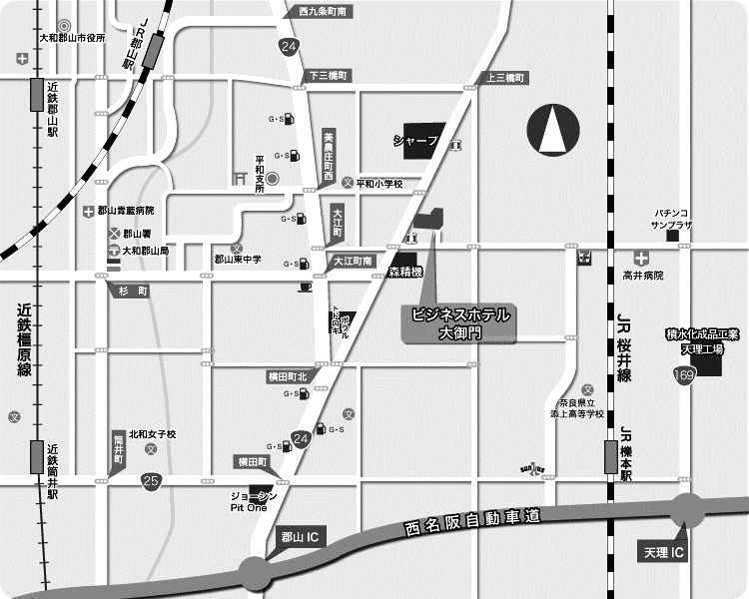
・西名阪自動車道 郡山インターから3km
・名阪国道 天理インターから4km

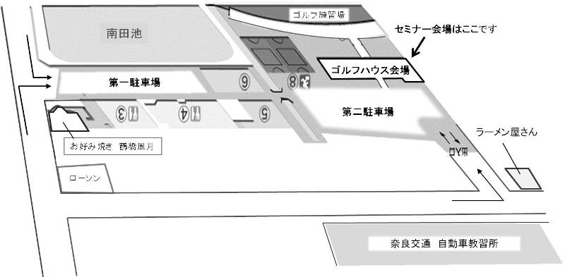
＜会場図＞

第３回なんでも症例検討会！参加申込書

お手数ですが下記の申込書に必要事項をご記入の上、８月６日（日）までにお申込みいただきますようお願いいたします。

病院名

参加者氏名 （合計 名）

FAX 0745-79-6143
（にじょう動物病院 正田晃一宛）

